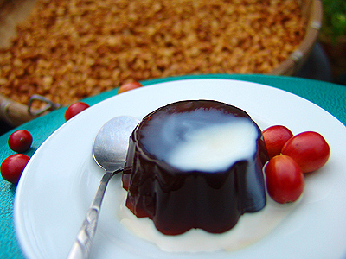
慶祝咖啡豆豐收，從2007年9月份起到2007年12月底為止，只要來翠谷用餐就送您一份大廚自製的「寒天咖啡」果凍。
聞到咖啡的氣味就讓人精神一振，喜歡喝咖啡的人更是每天少不了喝上一杯。隨著技術改良，台灣的咖啡種植技術也愈來愈提升，整體風味俱佳、種植區域也更廣。除了知名的華山古坑、台南東山、嘉義阿里山外，在台中的太平頭汴坑翠谷咖啡休閒農場，也可以喝到自家種植、專人烘焙的台灣咖啡。
翠谷園區從八月開始，咖啡樹陸陸續續節出果實，而九月份更是滿樹結實纍纍的咖啡豆，一整串紅色、綠色交織，圓滾滾的小珠子般掛了滿樹。為了慶祝咖啡豆豐收，從2007年9月份起到2007年12月底為止，只要來翠谷用餐就送您一份大廚自製的「寒天咖啡」果凍。
使用高品質的翠谷園區自產咖啡做成的寒天果凍，冰涼、Q滑、帶著濃濃咖啡香氣，加上奶油球一起吃味道更好，這樣品味咖啡也別有一番滋味。中秋節翠谷是一個不錯的賞月地點，在寬闊的自然空間欣賞月夜星空，一邊烤肉、或吃大廚現做的一桌好菜，再來杯美味咖啡，度過佳節美好時光。

